Nyhetsbrev Brf. Apelsinlunden Kvartal 2 2020
Lunden
INSTÄLLD
- Årsstämman
måndagen 4 maj 2020
kl 18:30
- Vårsstäddagen
söndagen 26 april 2020

Kontakt Information
Teknisk förvaltning/felanmälningar
web: driftia.se/felanmälningar
tel: 08‑744 44 33

Ekonomisk förvaltning
web: nabo.se
tel: 010-288 00 27

Glad sommar allihopa.

Tack till ni som har bidragit till att göra gårdarna en trevlig plats för oss alla med vattningm klippnig av gräset, planterin, mm. Vi uppmanar alla våra medlemmar att hjälpas åt att vattna blommorna samt att ta in skräp från sommarens grillningar pch kasta i sopnerkastet istället för papperskorgarna, då dessa annars lätt blir överfulla.
Tvättstugan
Under det senaste kvartalet har två äldre tvättmaskiner gått sönder. Istället för reparation har vi valt att ta in nya maskiner som bidrager till en trevligare tvätt upplevelse överlag.
Påminner även om att vi alla ser till att lämna tvättstuga så som vi gärna själv vill finna den.
Årsstämman
Styrelsen har ännu inte bestämt hur och när årsstämman 2020 skall utföras. När styrelsen väl har kommit fram till det bästa sättet att fullföra stämman kommer informationen ut till alla hushåll om exakt vad som krävs.

Solceller
Under extrastämman samt på lapparna som lämnades in blev det ett stort ja i röstningen om installation av IMD mätare för att kunna installera solceller på våra tak. Vi ser fram emot att komma vidare i projektet och bli en av Sveriges största solcellsanläggningar.
Installationsarbetet kommer att påbörjas under sommaren, dock kommer inte mätarna att kunna köras igång tills efter sommaren.

Gårdsrenoveringen
Under våren 2020 har styrelsen I samarbete med konsultbolaget Sustend samt trädgårdsarkitekter från Totalarkitektur. Tagit fram ritningar som speglar hur vi vill att gårdarna skall utformas under gårdsrenoveringen. Dessa ritningar är nu i slutskedet och kommer då att användas som underlag när vi söker anbud från entreprenörer som kan komma att utföra arbetet.
Byte av låsfirma
I början av juni bytte vi från Solidlås i Skärholmen till Låslära AB i Älvsjö.
Detta kommer att förkorta väntetiden på de nycklar ni beställer av föreningen. Nu kommer ni själva att kunna hämta ut er beställda nyckel på Johan Skyttes Väg 213.
Beställningen görs som innan,
1. mejla styrelsemejlen med information om vilken nyckel ni har behov av. (Är det till porten, källardörren inne från trapphuset eller till källardörren utifrån gården.)
2. Ange även vilket hus och lägenhetsnummer ni bor på.
En bekräftelse skickas till er så fort beställningen är fullförd och då är det bara att gå och hämta ut sin nyckel. Observera att legitimation krävs vid uthämtande av nyckeln hos Låslära. Betalning görs direkt på plats vid upphämtning av nyckel.
(I samband med bytet av firma kan enstaka beställningar ha kommit bort, hör av er igen om vi har missat något)
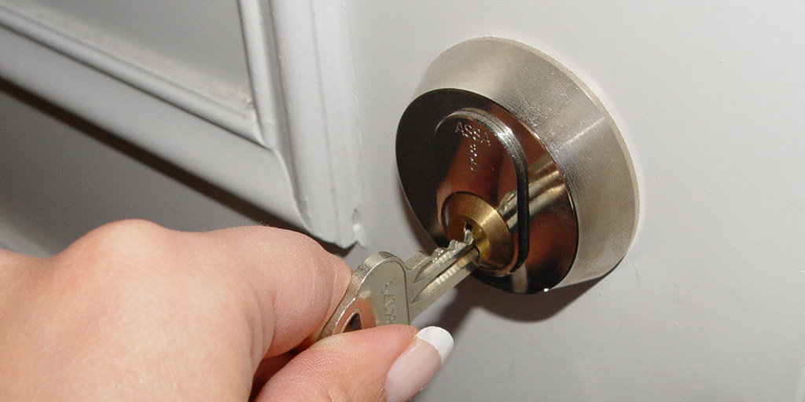

Spolning av rör och stammar
MASAB har fullfört filmning och spolning av alla rör under marken och kommer att lämna över information och filmer till styrelsen innan månadens slut. Denna information kommer att belysa om det finns några problem eller svagheter under marken som behöver åtgärdas innan gårdsrenoveringen påbörjas.
Katter, ekorrar och fåglar
Då det på senaste tiden har hittats ett flertal avlidna smådjur, har några medlemmar påpekat att det kan vara en bra idé för alla kattägare att sätta en bjällra på sina katter. På så sätt varnas fåglarna och andra djur och kan fly innan dom råkar illa ut.

